 | CÔNG TY TNHH PHẦN MỀM NHÂN HÒA  Email: ngandt@nhanhoa.com.vn  Tel: 1900 6680 – Hotline: 0985.375.465

HƯỚNG DẪN QUẢN TRỊ
- Hướng dẫn thêm mới, chỉnh sửa bài viết hoặc sản phẩm
- Đăng nhập quản trị
  - Thông tin tài khoản đăng nhập
Link: https://tramina.web4s.com.vn/admin
Tên đăng nhập: admin02
Mật khẩu: 666888a@
  - Anh Chị vui lòng thay đổi mật khẩu theo hướng dẫn https://wiki.web4s.com.vn/cach-thay-doi-mat-khau-cua-tai-khoan-trong-he-thong-quan-tri và lưu lại cho những lần đăng nhập sau
- Hướng dẫn thêm mới, chỉnh sửa sản phẩm
  - Các nội dung liên quan đến Sản phẩm sẽ quản lý ở Menu Bán hàng
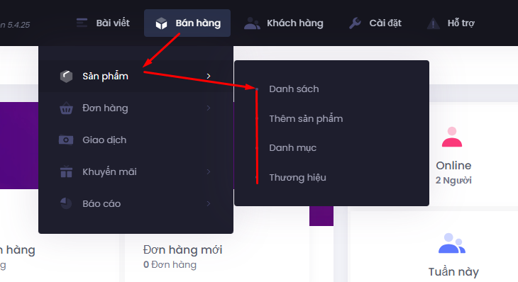
Danh sách: Tất cả các sản phẩm đã đăng
Thêm sản phẩm: Thêm mới
Danh mục: Các đầu mục lớn để chọn cho sản phẩm
Thương hiệu
  - Hướng dẫn thêm mới sản phẩm
    - Chọn “Thêm sản phẩm” đi đến giao diện thêm mới https://tramina.web4s.com.vn/admin/product/add
    - Thêm thông tin chi tiết
- Thông tin cơ bản
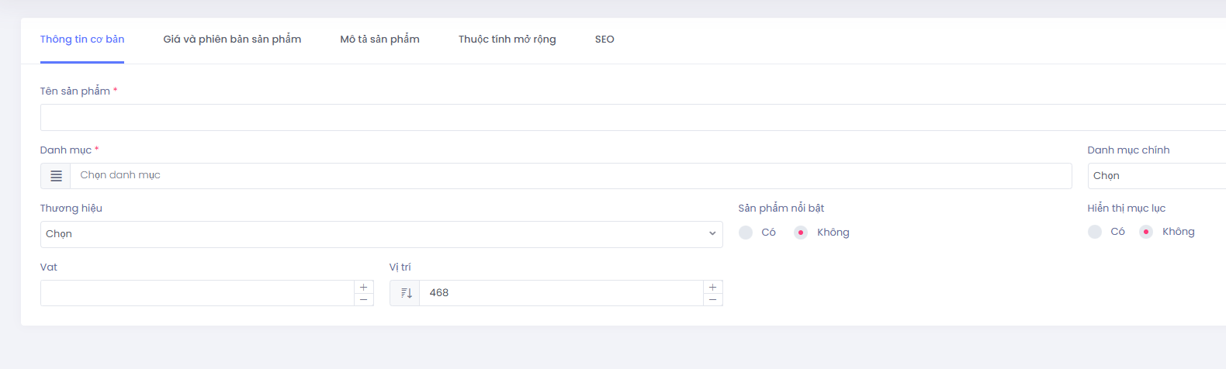
- Giá và phiên bản
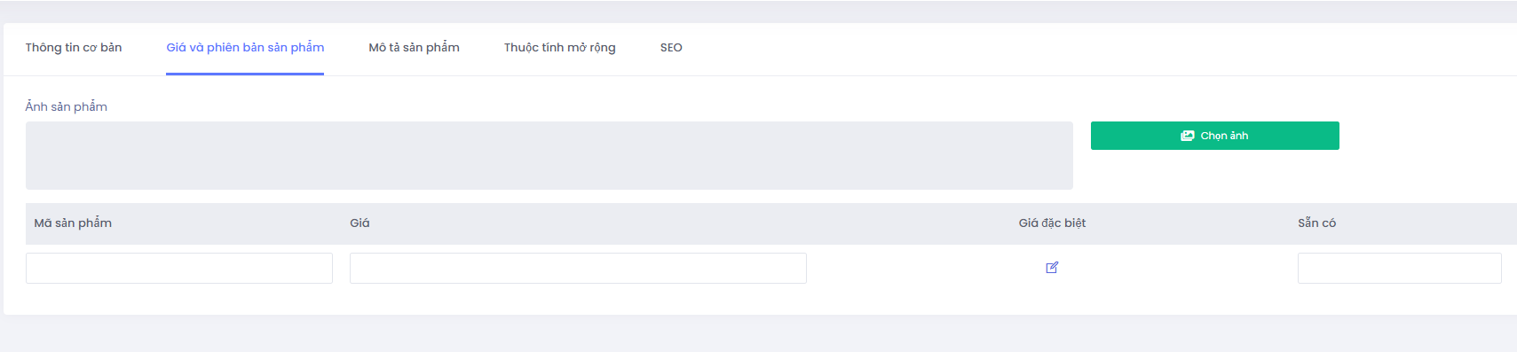
Tải ảnh: Chọn “Chọn ảnh” để đi đến giao diện Media
- Chức năng thêm folder mới trong folder đang xem, ví dụ như ảnh dưới là đang xem folder “logo” thì khi chọn chức năng này sẽ là thêm folder con của folder logo
- Chức năng thêm ảnh mới cho folder đang xem
- Danh sách các folder có trong Media
- Các ảnh của folder đang xem
- Chi tiết của ảnh được chọn
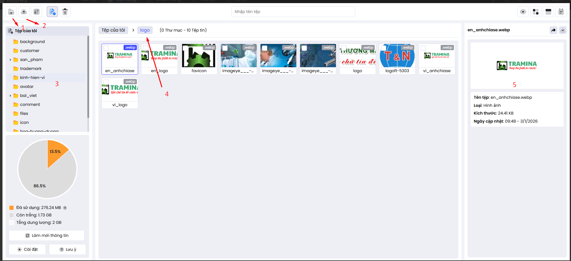
Chọn ảnh cần bằng việc tick chọn (chọn 1 hoặc nhiều ảnh cho sản phẩm)
- Mô tả sản phẩm
1 tương ứng với Mô tả ngắn (chỉ text)
2 tương ứng với Nội dung
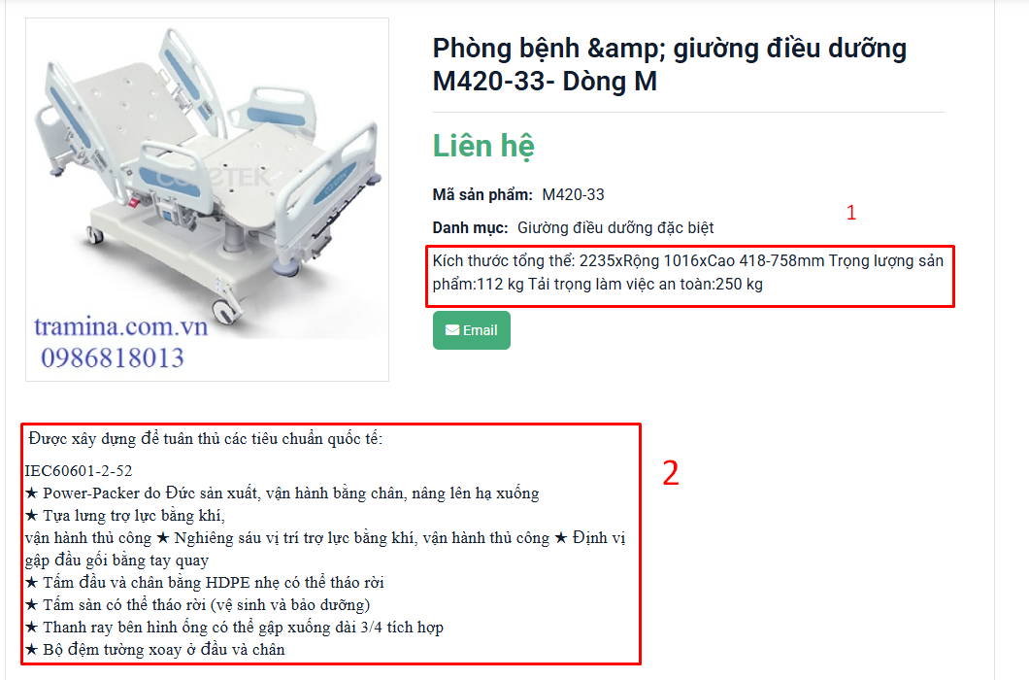

1 – Chức năng chèn ảnh
2 – Chức năng chèn video
Và các chức năng văn bản khác
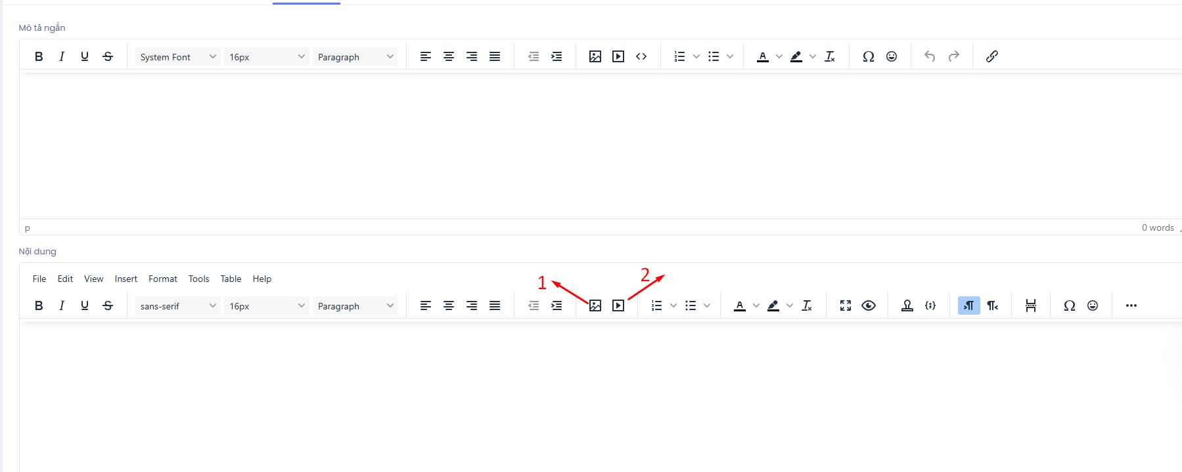
- SEO
Thông tin SEO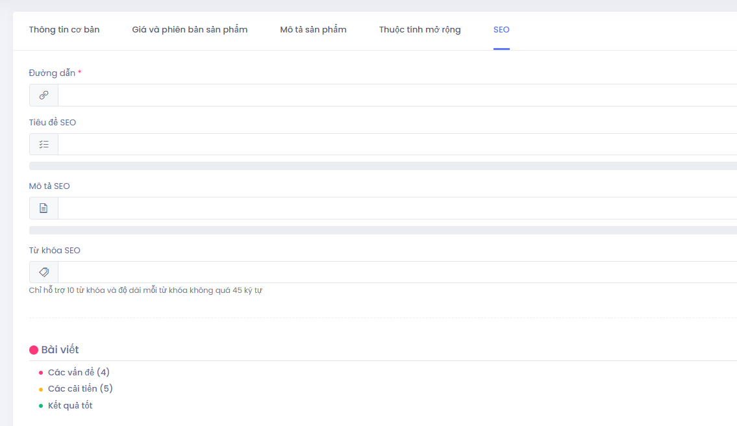
  - Hướng dẫn chỉnh sửa
Chọn Danh sách
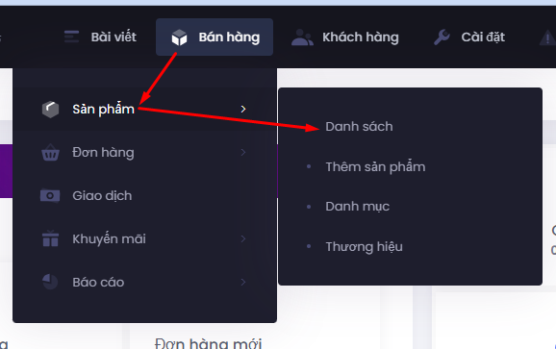
1 – Click tên sản phẩm cần chỉnh sửa
2 – lựa chọn phiên bản ngôn ngữ của sản phẩm cần chỉnh sửa, icon bút xám là chưa có dữ liệu
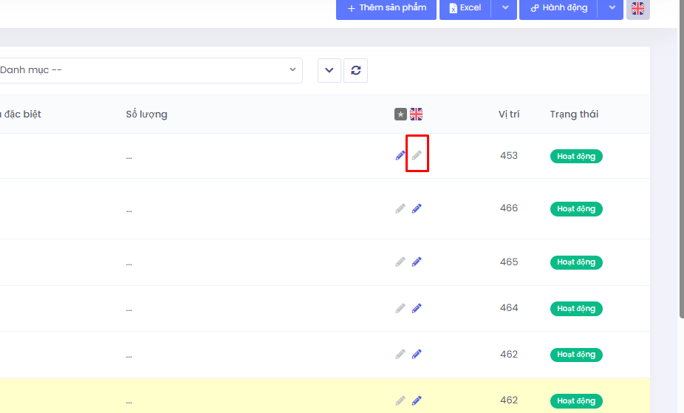
3 - Lưu ý: Cờ ngôn ngữ là dữ liệu ngôn ngữ cần nhập

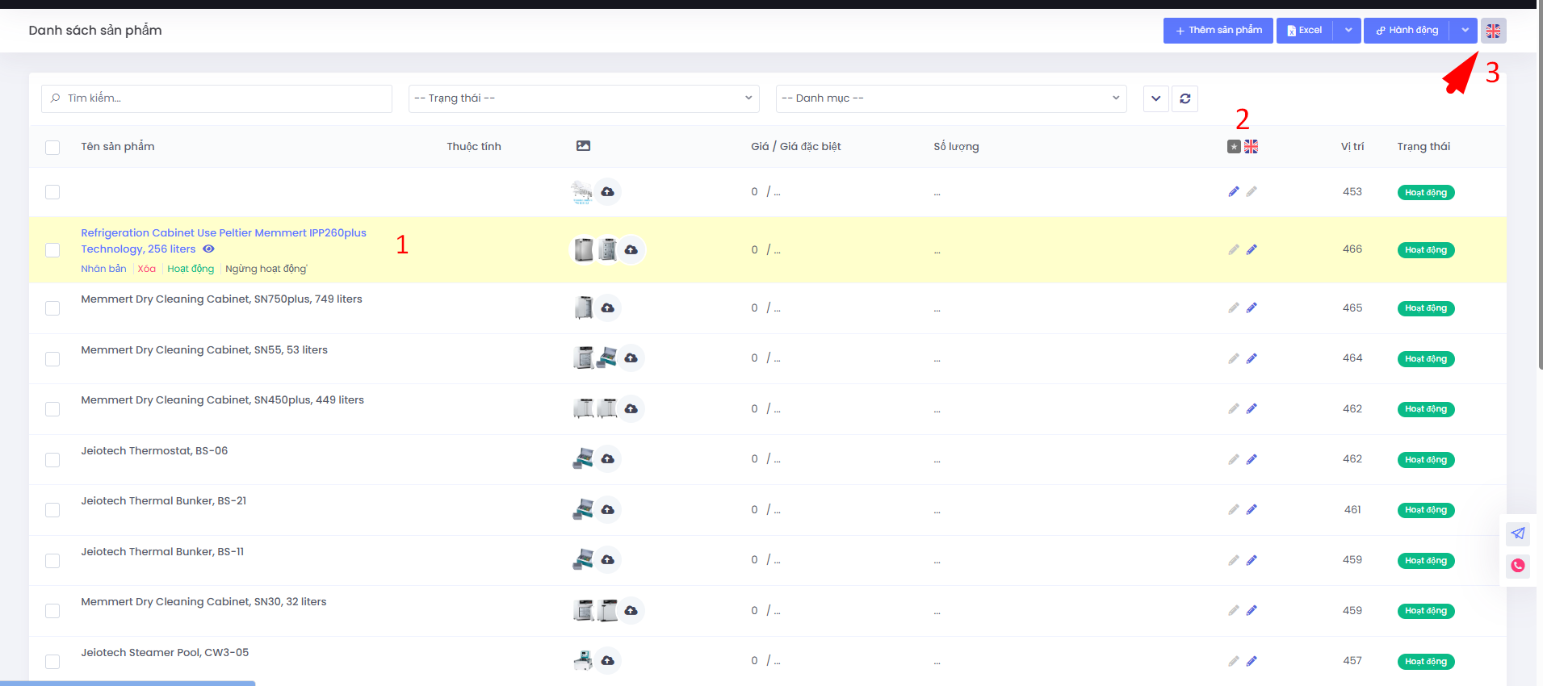
Cờ Anh thì nội dung cần nhập là Tiếng Anh 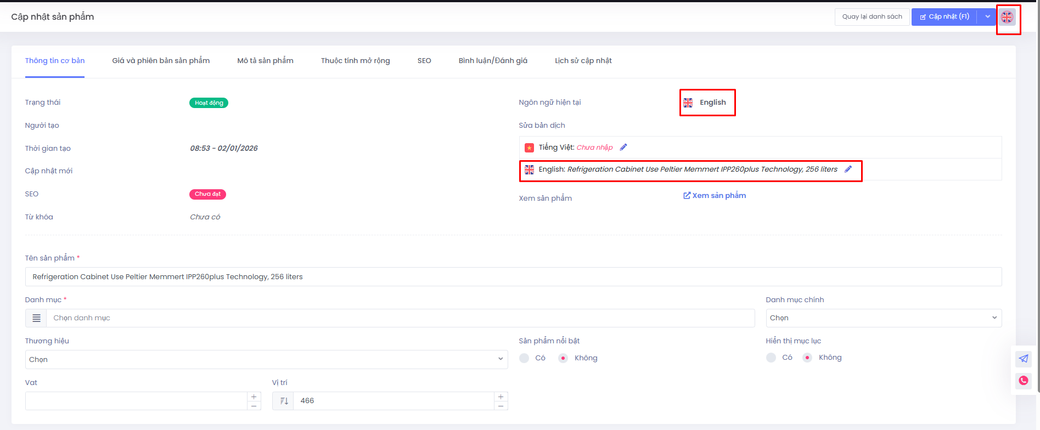
Chọn Cập nhật để lưu lại các thay đổi 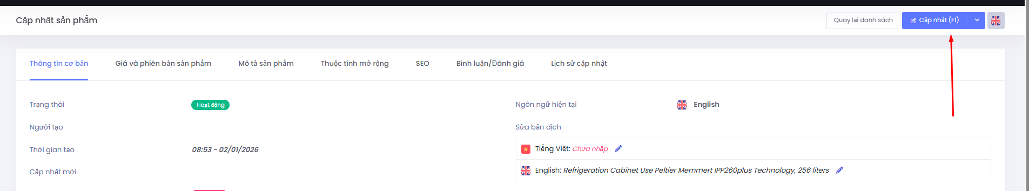
Hết

